Вибрационная динамика легкого параллелепипеда в жидкости

О.А. Власова, В.Г. Козлов

Лаборатория вибрационной гидромеханики,

Пермский государственный гуманитарно-педагогический университет, Пермь

Исследуется влияние поступательных вибраций на динамику тела в форме вытянутого параллелепипеда, помещенного в прямоугольную полость с жидкостью. В экспериментах варьируются амплитуда и частота вибраций, вязкость и плотность жидкости, а также характерные размеры тела, его плотность и форма краев (острый, либо скругленный край).
В отсутствие вибраций легкое тело занимает устойчивое положение в верхней части полости, вплотную прижимаясь к ее потолку. При плавном увеличении частоты вибраций тело отталкивается от верхней границы кюветы и занимает квазистационарное положение на некотором расстоянии от нее. При этом отрыв тела происходит последовательно, с повышением частоты колебаний сначала отрывается один край тела. Дальнейшее повышение интенсивности вибраций приводит к полному отрыву тела. С понижением частоты колебаний опускается сначала один из краев тела, далее тело полностью возвращается к потолку полости. Обнаружено, что все переходы тела происходят пороговым образом и с гистерезисом в изученном диапазоне амплитуд и частот вибраций.

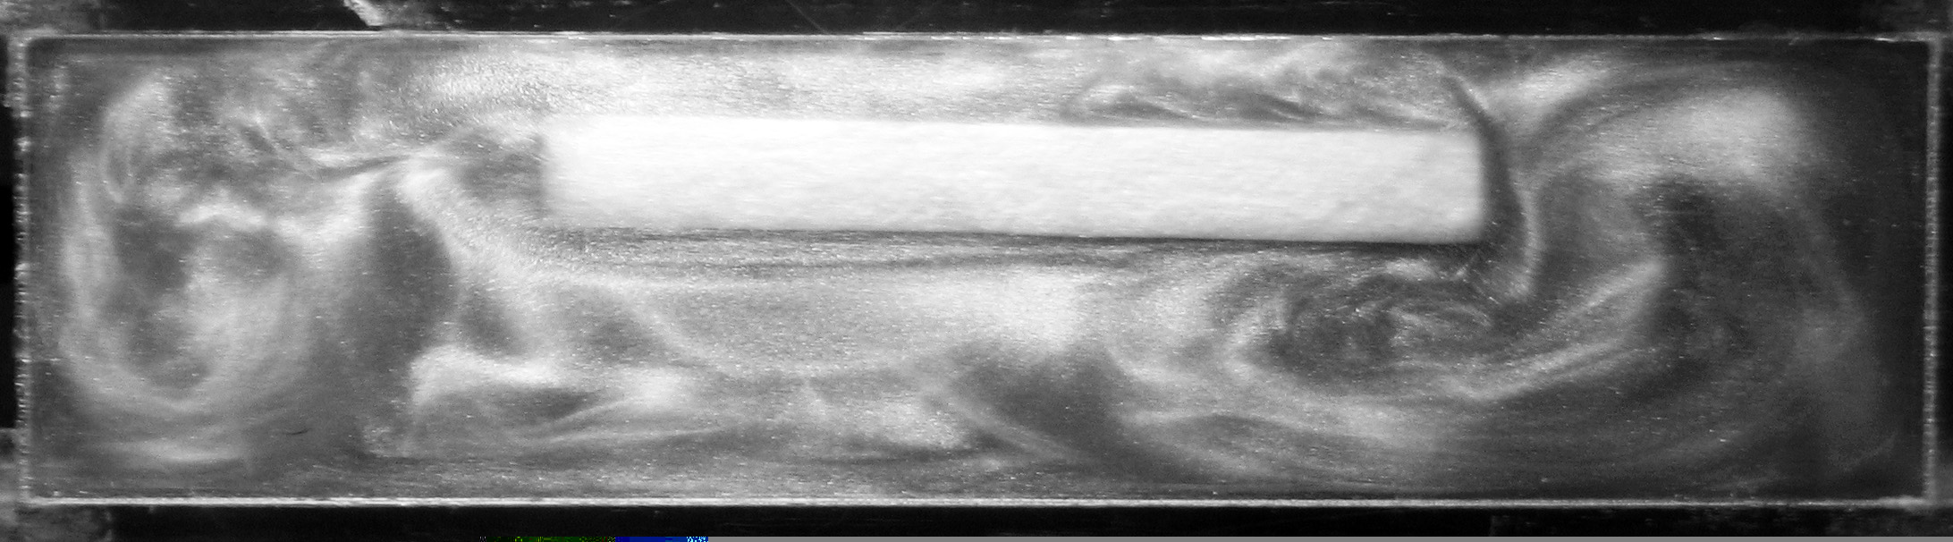
Рис.1. Тело в подвешенном состоянии

Показано, что пороговые кривые с уменьшением толщины тела с гладкой кромкой (закругленный край) смещаются в область меньших амплитуд вибраций, при этом гистерезис в переходах исчезает. В случае тела с острой кромкой, уменьшение его толщины приводит к смещению пороговых кривых в область более высоких частот и низких амплитуд колебаний, глубина гистерезиса с ростом амплитуды увеличивается. Пороговые значения амплитуды и частоты вибраций не зависят от ширины тела.
Кривые пороговых переходов тела с закругленными краями, полученные в экспериментах с жидкостями разной вязкости, удовлетворительно согласуются на плоскости ω, W, где ω – безразмерная частота, W – безразмерный вибрационный параметр (вибрационный аналог числа Фруда).
Обнаружено, что помимо продольных колебаний вдоль границы полости, тело совершает и угловые колебания малой амплитуды. Можно предположение, что за отталкивание тела от потолка полости отвечает не только вибрационная подъемная сила, изученная в [1], но и дополнительная подъемная сила, связанная с комбинированным характером колебаний тела относительно полости.
Предложена теоретическая модель генерации вибрационной подъемной силы, действующей на тело прямоугольной формы в полости с невязкой жидкостью, в высокочастотном приближении. Сравнение экспериментальных и теоретических результатов дает удовлетворительное согласие.

Работа выполнена в рамках Программы стратегического развития ПГГПУ (проект 030-Ф) при поддержке Министерства образования Пермского края (проект С-26/625).

ЛИТЕРАТУРА.
1 Иванова А.А., Козлов В.Г., Щипицын В.Д. Легкий цилиндр в полости с жидкостью при горизонтальных вибрациях // Изв. РАН. МЖГ, 2010. № 6. С. 63-73.

Vibration dynamics of light parallelepiped in liquid

О.А. Vlasova, V.G. Kozlov

Laboratory of Vibration hydromechanics,
Perm State Humanitarian Pedagogical University, Perm

The influence of horizontal translational vibration on dynamics of solid in the form of an elongated parallelepiped in filled with liquid rectangular cavity is investigated. The amplitude and the frequency of vibration, viscosity and density of fluid, specific solid size, its density and shape of the edges (sharp or smooth edge) vary in experiments.
Light solid occupies a stable position at the top of the cavity without vibrations. With vibration frequency a increasing the solid repulses from the top of the cavity and gets the quasi-steady position at some distance from the wall. The solid repulsion occurs not simultaneously, the repulsion of one of the edges takes place at first with growth of oscillations intensity. The further increase of vibration frequency brings to the full repulsion of solid. With a decreasing of vibration frequency at first only one edge of the solid s goes back to the boundary, hereinafter solid completely goes to the initial state. It is found that all transitions of the body occur in a threshold manner and with hysteresis in the investigated range of vibration amplitude and frequency.

Fig.1. The solid in a suspended state

The displacement of the threshold curves in the region of lower vibration amplitudes is shown in case of solid with a smooth edge; herewith the hysteresis in transitions disappears. For the solid with sharp edges the threshold curves are displaced to the region of higher amplitudes and low frequency of vibrations, the hysteresis depth grows with amplitude. The threshold values of amplitude and frequency of vibration does not depend on the solid width.
The threshold curves of direct and reverse transitions of the body with rounded edges in the fluids of different viscosities are in satisfactory agreement on the plane of the dimensionless governing parameters ω, W, here ω – the dimensionless frequency, W – the dimensionless vibrational parameter (vibrational analogue of Froude number).
It is found that the solid performs the longitudinal vibrations along the cavity boundary and the angular oscillations of small amplitude. One can suppose that not only vibration lift force, studied in [1] is responsible for repulsion of the solid from the top of the cavity, but also the additional lift force associated with the combined character of the solid oscillations relative to the cavity.
The theoretical model of generation of vibrational lift force acting on the rectangular solid in filled with liquid cavity in high-frequency approximation is offered. The comparison of experimental and theoretical results gives good agreement.

The work was done in the frame of Strategic Development Program of PSHPU (Project 030-F) with partial support of Ministry of Education and Perm Region (Project S26/625).

REFERENCES
1 A.A. Ivanova, V.G. Kozlov, V.D. Shchipitsyn A light cylinder under horizontal vibration in a cavity filled with a fluid // Fluid Dynamics. 2010. Vol. 45. No 6. P. 889–897.

